АРТИКУЛЯЦИОННАЯ ГИМНАСТИКА для ЗВУКА [Р] ЦЕЛЬ: выработать умение удерживать кончик язычка у бугорков за верхними зубами (альвеол) и ощущать его вибрацию.
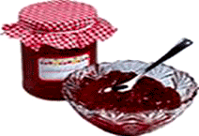 | ВКУСНОЕ ВАРЕНЬЕ - улыбнуться, открыть рот и языком в форме чашечки облизывать губу, делая движение сверху вниз. Можно продолжить движение и убрать язык в рот, не разрушая «чашечку».
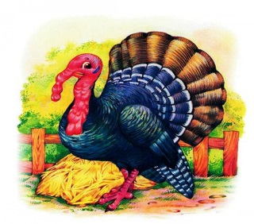 | ИНДЮК – приоткрой рот; положи кончик языка на верхнюю губу и делай движение широким передним краем языка по верхней губе вперед-назад, добавляй голос: бл-бл-бл; темп постепенно убыстряй.
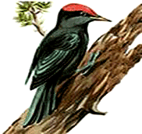 | ДЯТЕЛ – приоткрой рот; постучи кончиком языка по альвеолам, произнося твердый звук [Д]; темп постепенно убыстряй.
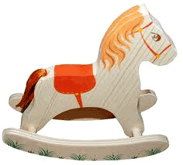 | ЛОШАДКА – пощелкай кончиком языка в разном темпе.
 | ОСТАНОВИ ЛОШАДКУ – губы и зубы сближены; сильно выдыхай на кончик языка, произнося БРРР-БРРР; почувствуй вибрацию кончиком языка, губами, щеками, всем телом.
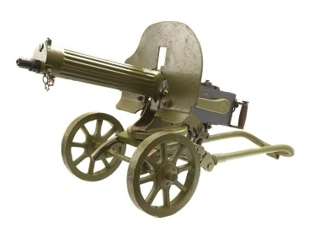 | ПУЛЕМЕТ – губы раскрыты, зубы сжаты, с силой выдыхаем на кончик языка звук [Д], убыстряем темп – слышится ДРР-ДРР.
 | ПЧЕЛКА – приоткрой рот; подними кончик языка вверх и сильно выдыхай на кончик языка, произнося ДЗЗЗ-ДЗЗЗ; проверь силу струи воздуха – поднеси тыльную сторону руки ко рту.
 | ПОИГРАЙ НА БАЛАЛАЙКЕ – широким язычком постучи по альвеолам и добавь вибрацию указательным пальцем по середине языка; сильно выдыхай на кончик языка, произнося ДРР-ДРР.

